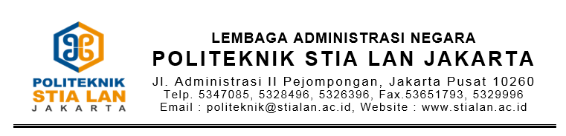

FORM PERMOHONAN
PEMINJAMAN BARANG MILIK NEGARA (BMN)/FASILITAS/RUANGAN

Unit Pengusul :
Nama Pembina Unit :
Nama Pemohon / PIC :
NIK / NPM :
No. HP / Kontak :
Nama Kegiatan / Acara :
Tanggal Penggunaan :
Estimasi Penggunaan :
No | Detail BMN/Fasilitas/Ruangan | Jumlah BMN / Ruangan
1.
2.
3.
4.
5.
6.
7.
8.
9.
10.
Dengan ini bermaksud untuk meminjam barang milik negara (BMN)/fasilitas/ruangan yang dimiliki Politeknik STIA LAN Jakarta diatas. Pemohon/PIC dan/atau Pembina bersedia dengan penuh tanggung jawab dan teliti untuk menggunakan, menjaga dan/atau merawat BMN/fasilitas/ruangan dimaksud. Apabila BMN/fasilitas yang kami pinjam/gunakan hilang/rusak/berkurang fungsinya dan/atau digunakan untuk kegiatan yang menyalahi peraturan perundang-undangan yang berlaku, maka kami akan bertanggung jawab sepenuhnya dan secara bersama-sama mengganti/memperbaiki/mengembalikan BMN/fasilitas tersebut dalam kondisi baik kembali.

_________________________________________________________________________________________

Tanggapan Terhadap Permohonan: Disetujui / Tidak Disetujui

Tanggal Tanggapan:

Keterangan:

Kepala Subbagian
Rumah Tangga & Barang Milik Negara,

(Reagant Dwi Putra, S.H.)
Prosedur Peminjaman BMN:
- Mengecek kelengkapan barang sebelum digunakan bersama dengan Tim RT dan BMN;
- Melaporkan kondisi barang sebelum dan sesudah digunakan;
- Mendokumentasikan peralatan jika pada saat digunakan terjadi kerusakan/error;
- Bersedia dan bertanggung jawab untuk mengganti peralatan yang rusak pada saat pemakaian;
Pemohon / PIC / Penanggung Jawab Ke-1, | Pembina / Penanggung Jawab Ke-2,
(Nama Lengkap + tanda tangan basah) | (Nama Lengkap + tanda tangan basah)
Mengetahui,
Wakil Direktur III Bidang Kemahasiswaan,

( Dr. Edy Sutrisno, S.E., M.Si. )

